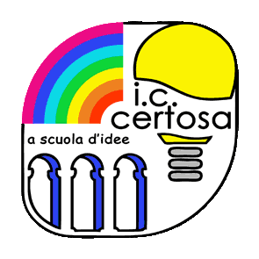 **Istituto Comprensivo Certosa** 

Via Gaz, 3 – 16159 Genova

Telefax 010/6444937 [www.iccertosa.gov.it](http://www.iccertosa.it) C.F. 80047390101

e-mail: [geic840004@istruzione.it](mailto:geic840004@istruzione.it) pec: [geic840004@pec.istruzione.it](mailto:geic840004@pec.istruzione.it)

Alunni (dettare sul diario)

Docenti/ATA

**Oggetto: incontro 08/02/2019**

Si comunica che in data 08/02/2019, alle h 18,00, presso il teatro SOC, si terrà un incontro organizzato dai Comitati del Ponte con medici e pediatri per parlare del cantiere e dei rischi salute connessi.

***Ge, 05/02/2019***

***Il Dirigente Scolastico (Prof. Renzo Ballantini)***